ОТЧЕТ РЕАЛИЗАЦИИИ КОМПЛЕКСНОГО ПЛАНА
мероприятий, по противодействию идеологии терроризма, экстремизма и ксенофобии на территории района Орехово-Борисово Северное за II квартал 2022 года.

№ п/п | Наименование мероприятия | Дата | Место проведения | Предполагаемое кол-во участников | Фотография/ссылка
 | Неделя здорового образа жизни «Здоровье для всех» | 04-08.04.2022 | ГБПОУ Колледж «Царицыно» ОГРБ, ОУИТ, ОП | 1200 | https://vk.com/album-44028937_282540101
 | Международный день освобождения узников фашистских концлагерей | 13.04.2022 | ГБПОУ Колледж «Царицыно» ОГРБ, ОУИТ, ОП | 1200 | https://collegetsaritsyno.mskobr.ru/edu-news/30184
- 3 | Митинги и уроки мужества в честь «Дня Победы» | 04.05.2022 | ГБПОУ Колледж «Царицыно» ОП | 2500 | https://collegetsaritsyno.mskobr.ru/edu-news/30454
 | Вахта памяти у  мемориальной доски Герою Советского союза Генералу Белову | 05.05.2022  ГБПОУ | Колледж «Царицыно» ОП | 10 | https://collegetsaritsyno.mskobr.ru/edu-news/30472
 | Неделя профилактики, приуроченная к Международному дню семьи «Семья – источник любви, уважения, солидарности» | 16-20.05.2022 | Колледж «Царицыно» ОП | 1200 | https://collegetsaritsyno.mskobr.ru/edu-news/30658
 | Классный час в формате мини-тренинга на тему "Доброта" | 02.04.2022 | ГБОУ Школа № 996 | 30 | https://sch996.mskobr.ru/edu-news/4753
 | Экскурсия в Музей Победы | 11.04.2022 | ГБОУ Школа № 996 | 29 | https://sch996.mskobr.ru/edu-news/4816
 | Участие в образовательно-историческом квесте «Подвиг народа» в музее Победы | 28.04.2022 | ГБОУ Школа № 996 | 60 | https://sch996.mskobr.ru/edu-news/4876
 | Проведение патриотической акции "Красные гвоздики" в рамках проекта «Мой район в годы войны» | 04.05.2022 | ГБОУ Школа № 996 | 270 | https://sch996.mskobr.ru/edu-news/4894
 | Акция «Бессмертный полк» | 07.05.2022 | ГБОУ Школа № 996 | 35 | https://sch996.mskobr.ru/edu-news/4903
 | Благотворительная пасхальная ярмарка совместно с благотворительным фондом «Дом с маяком» | 16.04.22 | АНО «Школа «Премьер» | 70 | http://premier-edu.ru/paskhalnaya-blagotvoritelnaya-yarmark-2/
 | Праздничное мероприятие, посвящённое 77-летию Дню Победы | 28.04.22 | АНО «Школа «Премьер» | 70 | http://premier-edu.ru/sostoyalas-torzhestvennaya-lineyka-po/
 | Тематическое занятие «Международный день защиты детей» | 02.06.22 | Городская библиотека АНО «Школа «Премьер» | 11 | http://premier-edu.ru/pyataya-chetvert-v-shkole-s-udovolstvie/
 | Курс на толерантность. Беседа: “Такие ли мы разные?” | 14.04.2022 | Дистанционно  ГБУ ЦИТ СДС «Прогресс» | 30 | https://www.youtube.com/watch?v=_uT5LfRyRYo
 | Спортивный праздник, посвященный Международному дню солидарности молодежи | 22.04.2022 15.00 | Ореховый б-р, д. 3  ГБУ ЦИТ СДС «Прогресс» | 30 | 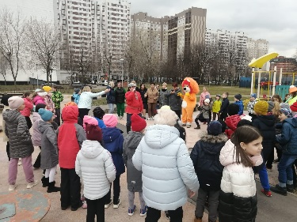
 | Соревнования по мини-футболу в целях пропаганды ЗОЖ и гражданско-патриотического воспитания молодежи» | 25.04.2022 15.30 | Каширское шоссе, д. 98  ГБУ ЦИТ СДС «Прогресс» | 30 | 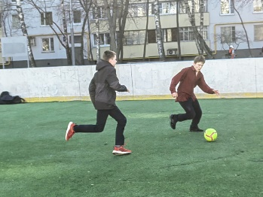
 | Курс на толерантность. Беседа: “Свой среди чужих”. | 26.05.2022 | Дистанционно  ГБУ ДСЦ «Мир молодых» | 30 | https://us02web.zoom.us/j/84417096352?pwd=dFBSN2ozVXp3NFh5ZEsvZHJhMzZRQT09
 | Лекция «Противодействие вовлечению молодежи в радикальные организации, осуществляемому с помощью сети Интернет» | 05.04.2022г. | ГБПОУ КДПИ им. Карла Фаберже | 1 курс
 | День России. Классные часы | 10.06. 2022г. | ГБПОУ КДПИ им. Карла Фаберже | Весь контингент
 | 22 июня - День памяти и скорби Возложение цветов к памятнику «Содату» | 22.06.2022г. | ГБПОУ КДПИ им. Карла Фаберже | 1 курс | 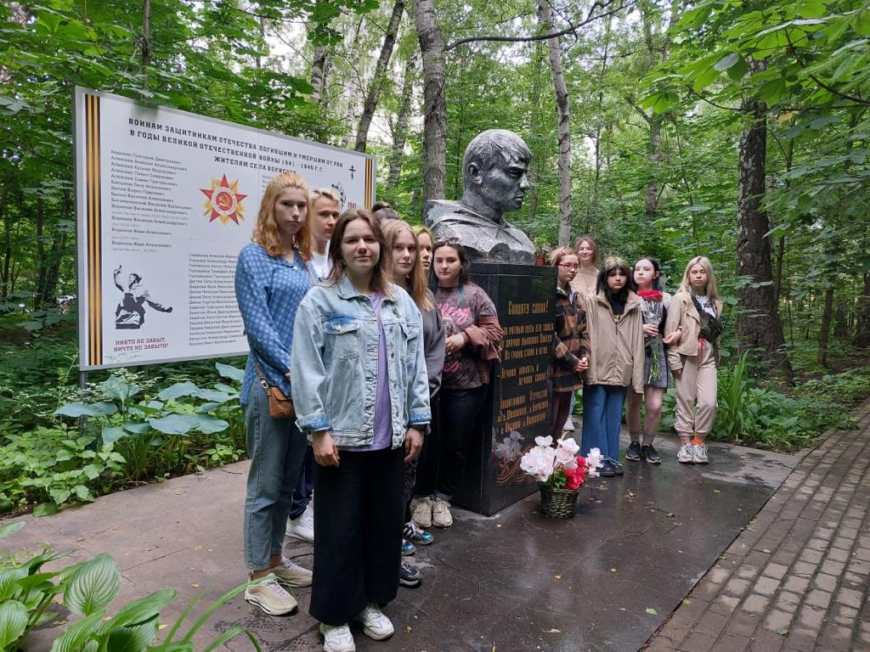
 | Курсанты колледжа возложили цветы у монумента "Участникам Великой Отечественной войны от благодарных потомков" | 05.05.2022 | ГБПОУ Юридический колледж | 130 | https://drive.google.com/file/d/12E40ExRlqw6LcJ6c4qcyfOzSNQ-jDSJZ/view
 | Курсанты колледжа возложили цветы у памятного знака "Работникам хлебной базы № 31, погибшим в боях за освобождение нашей родины в Великую Отечественную войну | 06.05.2022 | ГБПОУ Юридический колледж | 20 | https://drive.google.com/file/d/1QExmvWm6oLh-fmCDa_-r3RhxaisOzMZs/view
 | волонтеры Юридического колледжа вместе с представителями Общественных молодежных организаций города Москвы приняли участие в акции "Цветы Победы | 08.05.2022 | ГБПОУ Юридический колледж | 12 | https://lawcol.mskobr.ru/edu-news/4768
 | В рамках сетевого проекта "Правовая Москва" на опорной площадке волонтерского движения в московском образовании ГБПОУ Юридический колледж прошло очередное занятие "Школы юного правоведа" | 19.05.2022 | ГБПОУ Юридический колледж | 40 | https://drive.google.com/file/d/1oO1iLHwIl27kGPFraYFxeDFTHnQgLxls/view
 | Беседа со старшеклассниками  «Профилактика экстремитских проявлений в молодежной среде». | 22  Апреля | ЧУСОШ «Живоносный источник» | 25 | 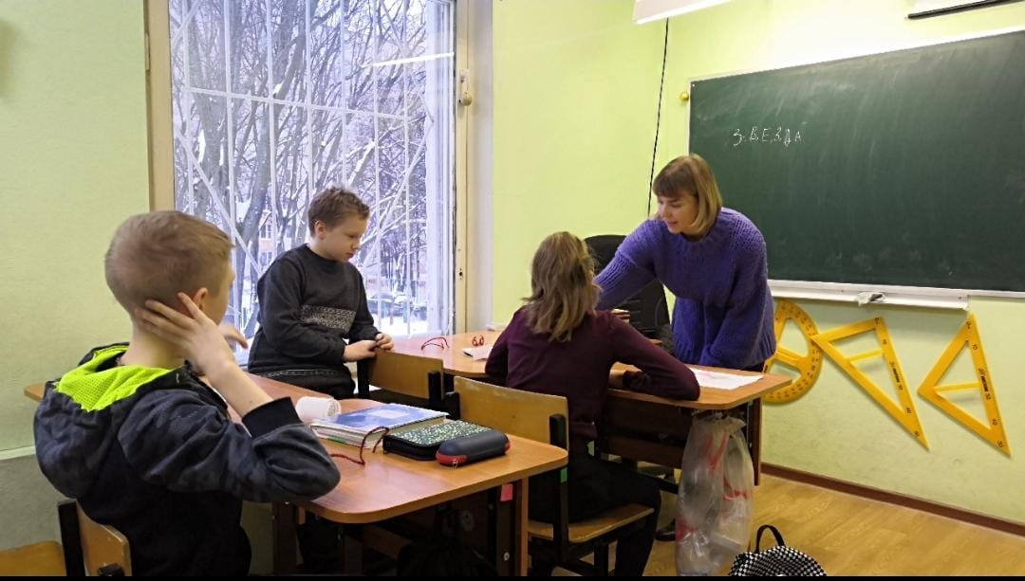
 | ОБЖ с Аркадием Паровозовым: познавательный час по основам безопасности жизнедеятельности человека | 06.04.2022  12:30 | ГБУК г. Москвы "ТКС "Орехово" | 31 | 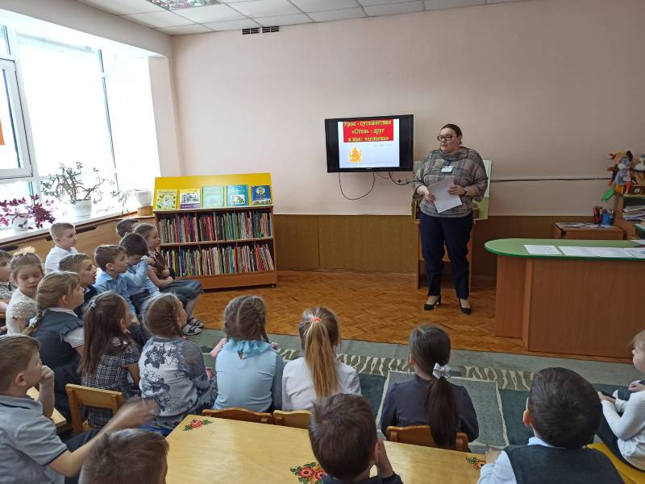
 | День борьбы клуба "Самбо-81" | 02.04.2022 15:00 | ГБУК г. Москвы "ТКС "Орехово" | 50 | 